Стаж работы педагогом-психологом:
3 года 5 месяцев

Квалификационная категория:
первая

Наличие личного сайта:
https://yakovlevaizella.blogspot.com
683015, г. Петропавловск-Камчатский, ул. Крупской, 14А,
тел./факс 24-05-55, e-mail: mdou-26@pkgo.ru
2022
ХАРАКТЕРИСТИКА
ПРОФЕССИОНАЛЬНОЙ ДЕЯТЕЛЬНОСТИ

участника федерального этапа

Всероссийского конкурса

профессионального мастерства

«Педагог-психолог России — 2022»

ЯКОВЛЕВОЙ
Изеллы Викторовны
Муниципальное бюджетное дошкольное образовательное учреждение «Детский сад № 26» общеразвивающего вида
Профессиональное образование
и дополнительное профессиональное образование
Сведения об образовании
- ВПО, г. Петропавловск-Камчатский, федеральное государственное бюджетное образовательное учреждение высшего образования «Камчатский государственный университет имени Витуса Беринга», диплом № 104124-3839362 от 06.02.2019 г. Квалификация по диплому: бакалавр.
- Курсы профессиональной переподготовки, г. Петропавловск-Камчатский, федеральное государственное бюджетное образовательное учреждение высшего образования «Камчатский государственный университет имени Витуса Беринга», диплом № 412401128953 от 29.03.2019 г. Квалификация по диплому: психология семейного консультирования (300 ч.).
- Курсы профессиональной переподготовки, г. Москва, автономная некоммерческая организация дополнительного профессионального образования «Национальная академия дополнительного профессионального образования» (АНО ДПО «НАДПО») диплом № 772411586999 от 22.09.2020 г. Квалификация по диплому: педагог-психолог (540 ч.).
- Курсы профессиональной переподготовки, г. Москва, автономная некоммерческая организация дополнительного профессионального образования «Национальная академия дополнительного профессионального образования» (АНО ДПО «НАДПО») диплом № 772414537675 от 09.07.2021 г. Квалификация по диплому: специалист по нейропсихологической диагностике и коррекции в детском возрасте (1020 ч.).
Повышение квалификации
2020 год
- Разработка интерактивных презентаций и их использование в работе педагога (24 ч.), КГАУ ДПО «Камчатский ИРО»
- Создание компьютерных видеороликов для визуализации учебных материалов (54 ч.), КГАУ ДПО «Камчатский ИРО»
- Особенности формирования пространственных представлений у ребенка с ОВЗ и их коррекция (24 ч.), КГАУ ДПО «Камчатский ИРО»
- Использование мобильных технологий в образовательной деятельности (24 ч.), КГАУ ДПО «Камчатский ИРО»
- Оформление документов Microsoft Word графикой и объектами (24 ч.), КГАУ ДПО «Камчатский ИРО»
- Microsoft Word: расширенные возможности (48 ч.), КГАУ ДПО «Камчатский ИРО»
- Современные технологии профилактической работы с субъектами образовательного процесса в ДОО (18 ч.), КГАУ ДПО «Камчатский ИРО»
2021 год
- Психолого-педагогическое сопровождение развития эмоционального интеллекта детей дошкольного возраста (144 ч.), АНО «НИИДПО», г. Москва
- Мультипликация как современная образовательная технология (48 ч.), КГАУ ДПО «Камчатский ИРО»
- Использование возможностей графического онлайн-редактора «Canva» в образовательной деятельности (36 ч.), КГАУ ДПО «Камчатский ИРО»
- Сенсорная интеграция как психокоррекционный метод в работе с детьми, имеющими нарушения в развитии (24 ч.), КГАУ ДПО «Камчатский ИРО»
2022 год
- Организация деятельности педагога-психолога в системе дошкольного образования (72 ч.), Московский государственный психолого-педагогический университет
- Организация и проведение тренинга воспитательной уверенности родителей (36 ч.), КГАУ ДПО «Камчатский ИРО»
Особенности образовательной организации
Муниципальное бюджетное дошкольное образовательное учреждение «Детский сад № 26» общеразвивающего вида (далее — ДОУ) работает в режиме полного дня. В учреждении воспитываются 115 детей в возрасте от 2 до 7 лет. Для воспитанников открыто 5 групп: первая младшая, вторая младшая, средняя, старшая и подготовительная группы.
ДОУ работает по основной общеобразовательной программе МБДОУ «Детский сад № 26» общеразвивающего вида, разработанной в соответствии с ФГОС ДО на основе примерной общеобразовательной программы «От рождения до школы» под ред. Н. Е. Вераксы, Т. С. Комаровой, Э. М. Дорофеевой.
Цель, задачи и направления деятельности специалиста
Цель
Психолого-педагогическое сопровождение образовательного процесса в ДОУ в соответствии с ФГОС ДО, способствующего психологическому комфорту и развитию детей, сохранению их психологического здоровья.
Задачи
- Создание в ДОУ благоприятного психологического климата для всех участников образовательного процесса (детей, педагогов, родителей и других сотрудников учреждения).
- Психологическое сопровождение реализации основной образовательной программы дошкольного образования с целью адаптации ее содержания и способов освоения к интеллектуальным, личностным и психофизическим возможностям и особенностям детей ДОУ.
- Участие в обеспечении равных возможностей полноценного развития каждого ребенка в период дошкольного детства.
- Мониторинг психолого-педагогического статуса ребенка и динамики его психического развития.
- Оказание психолого-педагогической помощи детям, испытывающим трудности в освоении основной общеобразовательной программы, развитии и социальной адаптации.
- Психологический анализ социальной ситуации развития, выявление основных проблем и определение причин их возникновения, путей и средств их решения.
- Профилактика и преодоление трудностей в социально-психологическом и интеллектуальном развитии воспитанников.
- Развитие психолого-педагогической компетентности (психологической культуры) родителей воспитанников и педагогов.
Основные направления профессиональной деятельности
В ДОУ осуществляется психолого-педагогическое и методическое сопровождение реализации основных и дополнительных образовательных программ (трудовая функция: A/01.7).
1. Психологическая диагностика детей, в том числе лиц с ограниченными возможностями здоровья, испытывающих трудности в освоении основных общеобразовательных программ, развитии и социальной адаптации (код трудовой функции: А/05.7, В/05.7).
Данный вид профессиональной деятельности регламентируется перспективным планом и графиком работы педагога-психолога на учебный год и включает:
- диагностику психологической готовности ребенка к школе;
- диагностику по индивидуальным запросам родителей и педагогов;
- диагностику детско-родительских отношений;
- наблюдение за адаптационным периодом детей раннего возраста;
- исследования социально-психологического климата в коллективе (по запросу администрации);
- анкетирование родителей по различным аспектам воспитания и развития детей.
2. Коррекционно-развивающая работа с детьми, в том числе имеющими ограниченные возможности здоровья, испытывающими трудности в освоении основных общеобразовательных программ, развитии и социальной адаптации (код трудовой функции: А/04.7, В/04.7).
Данный вид деятельности осуществляется через разработку и реализацию групповых и индивидуальных программ коррекционно-развивающих занятий для воспитанников с выявленными недостатками в развитии, нарушениями социализации и адаптации, в том числе по заключениям ПМПК.
3. Психологическое консультирование субъектов образовательного процесса (код трудовой функции: А/03.7, В/03.7).
Данный вид деятельности осуществляется через консультирование педагогов, родителей и администрации образовательной организации по различным проблемам воспитания, развития и обучения детей; вопросам повышения эффективности педагогического взаимодействия.
4. Психологическое просвещение субъектов образовательного процесса (код трудовой функции: А/06.7, В/01.7).
Психологическое просвещение осуществляется посредством информирования педагогов и родителей (законных представителей) об основных условиях, рисках и ресурсах психического развития ребенка, семинаров-практикумов, мастер-классов, стендовой информации (буклеты, брошюры); еженедельного информирования родителей и педагогов через группы WhatsApp.
5. Психопрофилактика субъектов образовательного процесса (код трудовой функции: A/07.7, В/02.7).
Данный вид деятельности осуществляется через проведение групповых психопрофилактических занятий с воспитанниками ДОУ согласно утвержденному перспективному плану и графику работы педагога-психолога.
Разработка рекомендаций для педагогов об индивидуальных различиях и возрастных особенностях детей, влиянии семейного воспитания и его типах, возрастных кризисах и т. д. Разработка рекомендаций для родителей и педагогов по успешной адаптации детей к ДОУ, психологической готовности детей к школьному обучению; тренинги по предупреждению эмоционального и профессионального выгорания; тренинги «Воспитательная уверенность для пап и мам» в рамках проекта «Сообщество профессионалов и родителей за ненасильственное воспитание».
6. Психологическая экспертиза комфортности и безопасности образовательной среды (код трудовой функции: A/02.7, В/02.7):
- психологический анализ эффективности использования методов и средств образовательной деятельности с предоставлением рекомендаций педагогам по реализации личностно ориентированного обучения;
- консультирование педагогов при выборе образовательных технологий с учетом индивидуально-психологических особенностей обучающихся;
- мониторинг безопасности и комфортности образовательной среды (опросник «Психологический климат в педагогическом коллективе» И. А. Баевой; «Психологическая безопасность образовательной среды» для воспитанников, родителей и педагогов, социометрия и др.).
Таким образом, в процессе профессиональной деятельности реализуются все основные направления деятельности педагога-психолога, предусмотренные Профессиональным стандартом «Педагог-психолог (психолог в сфере образования)».
Психолого-педагогические технологии, методы и приемы,
методики, программы, используемые в деятельности педагога
Психолого-педагогические технологии
- Личностно ориентированные и здоровьесберегающие;
- коммуникативно-диалоговые и технология сотрудничества;
- игровые, арт-технологии, рефлексивные;
- технологии работы с мультисенсорным оборудованием;
- информационно-коммуникационные;
- сетевые и дистанционные.
Методы и приемы
- Двигательные и телесно-ориентированные методы;
- методы арт-терапии и песочной терапии;
- методы музыкальной и мультипликационной терапии;
- нейропсихологические приемы и методы коррекции;
- метод замещающего онтогенеза и сенсорная интеграция;
- приемы цветотерапии и ароматерапии (эпизодически).
Методики
- Стандартизированные комплекты методик:
- Диагностика готовности к школе Н. Семаго, М. Семаго;
- Экспресс-диагностика в детском саду Н. Г. Павлова, Л. Г. Руденко;
- Нейропсихологическая диагностика детей дошкольного возраста А. Е. Соболева, Ж. М. Глозман, Ю. О. Титова;
- Цветовой психодиагностический тест М. Люшера;
- Тест рисуночной ассоциации С. Розенцвейга;
- Методики исследования детско-родительских отношений Е. Мартинес, А. В. Барыбина.
- Методики изучения эмоционально-волевой сферы детей дошкольного возраста, межличностных отношений:
- Адаптивная методика для проведения одномоментного обследования эмоционального самочувствия ребенка в детском саду Е. В. Кучеровой;
- Методика самооценки «Дерево» Д. Лампена;
- Методика самооценки «Лесенка»;
- Методика «Диагностика уровня развития эмоционального интеллекта старшего дошкольника» Нгуен Минь Ань.
- Проективные методики:
- «Дорисовывание: мир вещей — мир людей — мир эмоций», «Три желания» Нгуен Минь Ань;
- «Рисунок семьи» В. К. Лосева;
- «Несуществующее животное» М. З. Дукаревич;
- «Кинетический рисунок семьи» Р. Бернс.
- Методики исследования особенностей профессиональных качеств и эмоционального выгорания педагога (С. Джексон, Н. Е. Водопьянова, А. К. Макарова, А. В. Карпов, К. Маслач и т. д.).
Программы
- Программа психолого-педагогических занятий для дошкольников 6–7 лет «Цветик-семицветик» Ю. Н. Куражева
- Программа психолого-педагогического сопровождения «Занятия психолога с детьми 2–4 лет в период адаптации к дошкольному учреждению» А. С. Ронжина
- Программа социально-эмоционального развития дошкольника «Я-ТЫ-МЫ» О. Л. Князева
- Программа эмоционального развития дошкольника «Удивляюсь, злюсь, боюсь, хвастаюсь и радуюсь» С. В. Крюкова, Н. П. Слободяник
- Программа групповых занятий с детьми 3–4 лет «Тропинка к своему Я» О. В. Хухлаева, О. Е. Хухлаева
- Цикл занятий «Психомоторное развитие дошкольников» И. С. Морозова, О. М. Гарусова
- Песочная терапия в работе с детьми «Волшебство в песочнице» Е. Ю. Конаныхина
- Занятия для детей с ЗПР Н. В. Ротарь, Т. В. Карцева
Локальные или методические документы, медиапродукты,
программы, проекты, разработанные специалистом за последние 3 года
Методические документы
- Рабочая программа психолого-педагогического сопровождения образовательного процесса МБДОУ «Детский сад № 26» общеразвивающего вида.
- Индивидуальные программы психолого-педагогического сопровождения детей по заключению ПМПК и ППк ДОУ.
- Пакет документов для организации деятельности психолого-педагогического консилиума МБДОУ «Детский сад № 26» общеразвивающего вида
[https://disk.yandex.ru/d/vZG6ttdGcwAtEA].
Программы
«Мой мир» — развивающая психолого-педагогическая программа по развитию эмоционального интеллекта детей старшего дошкольного возраста в условиях ДОУ (протокол № 2 от 01.10.2019 г. Педагогического совета ДОУ). Данная программа является лауреатом регионального этапа IX Всероссийского конкурса психолого-педагогических программ [https://infourok.ru/programma-razvitiya-emocionalnogo-intellekta-starshego-doshkolnika-moj-mir-6166842.html].
- «Скоро в школу» — модифицированная программа с элементами нейропсихологической коррекции по подготовке детей с ОВЗ 6–7 лет к обучению в школе (протокол № 1 от 05.09.2020 г. Педагогического совета ДОУ)
[https://disk.yandex.ru/i/92wPP9q9nCLWHQ].
- Адаптированная рабочая программа педагога-психолога для детей с ЗПР (протокол б/н от 01.09.2019 г. Педагогического совета ДОУ)
[http://ds26.ucoz.org/docs/obrazovanie/aop_rabochaja_programma_zpr.pdf].
- «Студия мультипликации»: кружковая деятельность, старший дошкольный возраст (6–7 лет) (протокол № 1 от 01.10.2021 г. Педагогического совета ДОУ).
Проекты
- «Неделя сказки»: краткосрочный, познавательно-творческий проект реализовывался в период с 13.01 по 17.01.2020 г.
- «Раздельно мусор собираем — планету нашу сохраняем»: долгосрочный экологический проект в период с 01.10.2021 г. по 31.05.2023 г.
Медиапродукты
- Страничка педагога-психолога И. В. Яковлевой // МДОУ «Детский сад № 26»: офиц. сайт. URL: http://ds26.ucoz.org/index/pedagog_psikholog/0-19
- Педагог-психолог ДОУ: информационно-образовательный блог И. В. Яковлевой. URL: https://yakovlevaizella.blogspot.com/
- YouTube-канал педагога-психолога И. В. Яковлевой. URL:
https://www.youtube.com/channel/UCDJfI9INmQfY5IzSsqN3XNw
- Сайт педагога-психолога И. В. Яковлевой // Наша сеть: образовательная социальная сеть. URL: https://nsportal.ru/yakovleva-izella-viktorovna
Методические разработки для обеспечения работы
с субъектами образовательного процесса
- Родительские собрания:
- «Адаптация ребенка к ДОУ»
- «Возрастные особенности детей третьего года жизни»
- «Преодоление стрессовых ситуаций у детей раннего возраста в период адаптации к ДОУ»
- «Работа психологической службы ДОУ»
- «Возрастные особенности детей 5–6 лет»
- «Возраст почемучек»; «Возрастные особенности детей четвертого года жизни»
- «Возрастные особенности детей 6–7 лет»
- «Готовность к школьному обучению»
- «Первый раз в первый класс»
- Семинары-практикумы для родителей:
- «Играя, обучаем или альтернатива гаджетам»
- «Игрушка в жизни ребенка»
- «Бесконфликтное взаимодействие родители-педагоги»
- «Я и мой ребенок»
- «Экологическое воспитание в семье»
- «Раздельный сбор мусора — это…»
- «Роль семьи в развитии эмоционального интеллекта ребенка»
- «Зачем и как говорить с детьми о чувствах и эмоциях?»
- детско-родительский тренинг «Картина Счастья»
- Семинары и практикумы для педагогов:
- «Построение эффективного общения и взаимодействия с родителями»
- «Синдром профессионального и эмоционального выгорания педагога»
- «Путешествие в сказку» (в рамках проекта)
- «Цветотерапия»
- «Музыкотерапия как коррекционно-профилактическое средство»
- «Имидж и его значение в деятельности педагога»
- «Сенсорная интеграция — основные методы работы с детьми»
- Мастер-классы для педагогов:
- «Развитие эмоционального интеллекта и социальной компетентности дошкольника через совместную творческую деятельность»
- «Современные мобильные технологии в образовании»
- «Кинезиологические упражнения в системе образовательно-воспитательной работы педагога»
- «ЗОЖ как профилактика эмоционального выгорания педагогов»
- психологическая игра ЗУС
- «Нейропсихологический подход в работе педагога с детьми с ОВЗ»
Диссеминация опыта
Муниципальный уровень
- Мастер-класс «Оригами как метод коррекционно-развивающей работы с дошкольниками».
- Семинар-практикум «Нейропсихологический подход в работе педагога-психолога с детьми с ОВЗ».
Региональный уровень
- Вебинар «Blogspot, Jitsi Meet, WhatsApp как инструменты дистанционного взаимодействия с родителями».
- Семинар-практикум «Развитие эмоционального интеллекта у всех участников педагогического процесса».
- Лекционно-практические занятия для педагогов-психологов в рамках курсов повышения квалификации «Особенности организации деятельности педагога-психолога в образовательной организации».
Публикации
- Яковлева И. В. Кабинет педагога-психолога как одно из условий психологического сопровождения участников образовательных отношений ДОО // Психологический калейдоскоп. Вып. 11: сборник материалов из опыта работы педагогов-психологов, учителей-логопедов, учителей-дефектологов с электронным приложением / под общ. ред. Е. В. Давыдовой; Камчатский ИРО. — Петропавловск-Камчатский: Камчатский ИРО, 2021. — С. 43–48.
- Яковлева И. В. Развитие эмоционального интеллекта и социальной компетентности старшего дошкольника // Современные методы работы психолога как благоприятное условие познавательного и социально-коммуникативного развития дошкольников: сборник материалов из опыта работы педагогов-психологов ДОУ / под общ. ред. И. А. Носковой, Р. В. Изотовой. — Петропавловск-Камчатский: Века, 2021. — С. 34–39.
- Яковлева И. В. Эмоциональный интеллект как ресурс жизненного успеха ребенка // Камчатский педагогический вестник. — 2022. — № 2. — Вып. 26. — [В печати].
- Яковлева И. В. Опыт реализации программы развития эмоционального интеллекта старшего дошкольника // Психологический калейдоскоп. Вып. 12: сборник материалов из опыта работы / под общ. ред. Е. В. Давыдовой; Камчатский ИРО. — Петропавловск-Камчатский: Камчатский ИРО, 2022. — С. 38–45.
Обобщенные итоги
профессиональной деятельности за последние 3 года
Положительная динамика по результатам коррекционно-развивающей работы по адаптированной рабочей программе для детей с ЗПР (рис. 1).
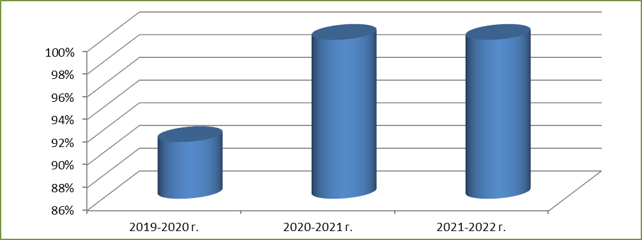
Рис. 1. Доля детей с ОВЗ, показавших положительную динамику
Положительная динамика уровня сформированности у воспитанников ДОО предпосылок к учебной деятельности по итогам работы по программе «Скоро в школу» с элементами нейропсихологической коррекции для детей 6–7 лет (рис. 2).
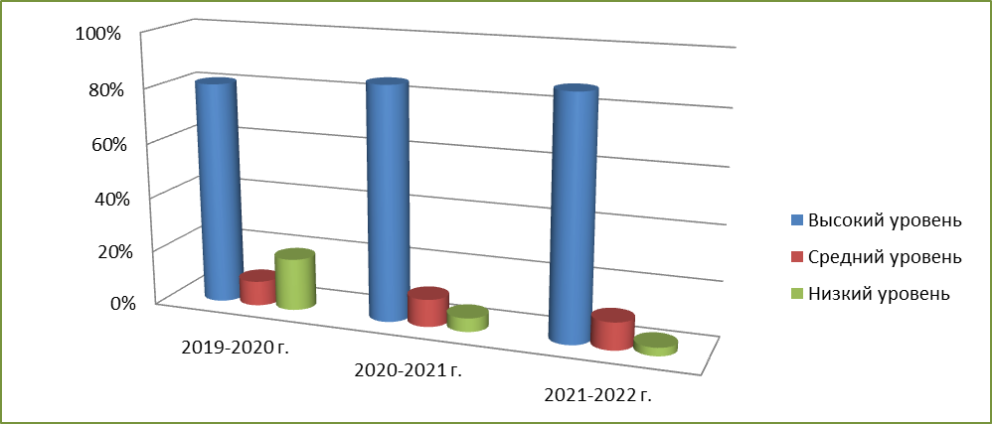
Рис. 2. Сформированность у воспитанников предпосылок к учебной деятельности
Охват родителей (законных представителей) индивидуальными консультациями по следующим вопросам: адаптация ребенка к условиям ДОУ, возрастные особенности развития ребенка, детско-родительские отношения и конструктивные способы разрешения конфликтов (рис. 3).
Вовлечение родителей (законных представителей) в активные формы психолого-педагогического просвещения (рис. 4).
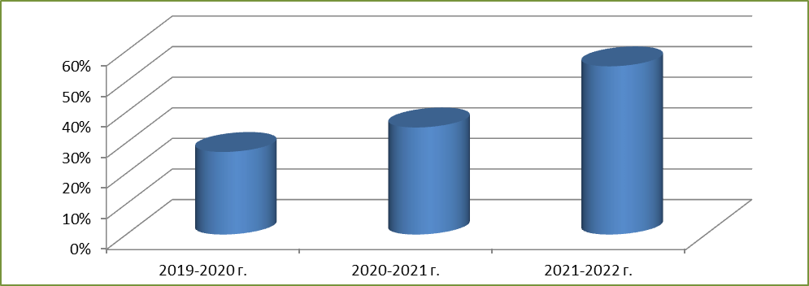
Рис. 3. Охват родителей индивидуальными консультациями
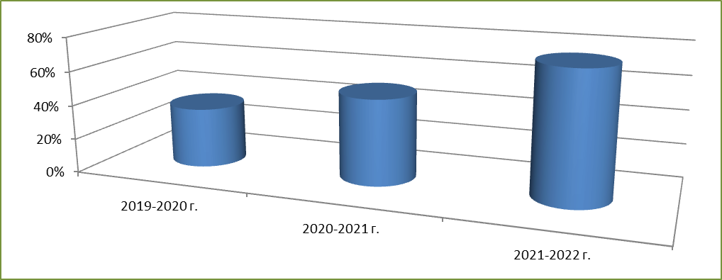
Рис. 4. Вовлечение родителей в активные формы
психолого-педагогического просвещения
Повышение мотивации родителей (законных представителей) к психолого-педагогическому просвещению по результатам реализации программы тренинга воспитательной уверенности для мам и пап в рамках реализации проекта «Сообщество профессионалов за ненасильственное воспитание» (рис. 5).
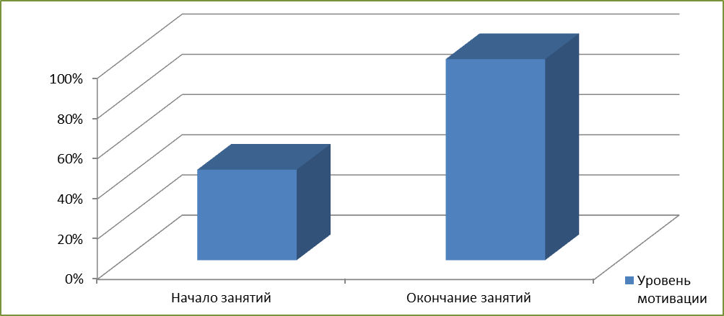
Рис. 5. Повышение мотивации родителей (законных представителей)
к психолого-педагогическому просвещению
Охват педагогических работников образовательной организации мероприятиями (мастер-классами, практическими семинарами, тренингами), направленными на повышение психолого-педагогической компетентности (рис. 6).
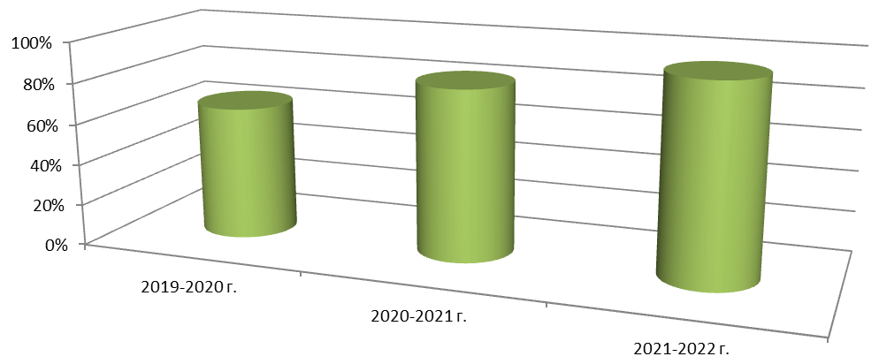
Рис. 6. Охват педагогических работников
мероприятиями психолого-педагогического просвещения
Результаты участия в конкурсных мероприятиях
- Лауреат краевого дистанционного конкурса разработок интерактивных тестов «На+5», 2020 г.
- Лауреат краевого дистанционного конкурса интерактивных плакатов «Образовательный маршрут», 2020 г.
- Лауреат краевого дистанционного конкурса образовательной мультипликации, 2021 г.
- Лауреат краевого смотра-конкурса кабинетов психолого-педагогической службы образовательных организаций Камчатского края, 2021 г.
- Лауреат регионального этапа IX Всероссийского конкурса психолого-педагогических программ, 2022 г.
- Победитель регионального этапа Всероссийского конкурса профессионального мастерства «Педагог-психолог России», 2022 г.
Наличие благодарностей, грамот
- Почетная грамота Управления образования администрации Петропавловск-Камчатского городского округа, 2019 г.
- Почетная грамота Главы Петропавловск-Камчатского городского округа, 2020 г.
- Благодарности отдела образования Управления образования администрации Петропавловск-Камчатского городского округа за проведение семинаров и вебинаров для педагогов-психологов дошкольных образовательных учреждений по темам:
- «Оригами как метод коррекционно-развивающей работы с дошкольниками», 2019 г.;
- «Развитие эмоционального интеллекта у всех участников педагогического процесса», 2021 г.;
- «Нейропсихологический подход в работе педагога-психолога с детьми с ОВЗ», 2022 г.

